Акция «ПИСЬМО МОЕЙ МАМЕ»

С 1 -7 марта в нашем саду «Машенька» педагогом – психологом с детьми старших и подготовительной группы была проведена акция «ПИСЬМО МОЕЙ МАМЕ». Сколько ласковых и добрых слов было сказано и написано для мам. Дети проявили своё творчество и фантазию в процессе написания письма, показали свою индивидуальность. Они признавались мамам в любви, писали и говорили добрые слова о своих мамах, называли их ласковыми словами. Письма были оформлены в виде поздравительных открыток. 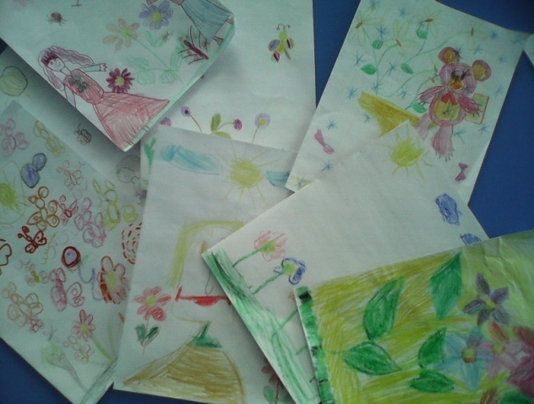В последний, предпраздничный день смогли вручить мамам свои письма. 